**Федеральное АГЕНСТВО ПО ОБРАЗОВАНИЮ**

**Тверской Государственный Технический Университет**

Кафедра (предметная комиссия) Информационные системы

|  |  |
| --- | --- |
| **СОГЛАСОВАНО**  Гл. специалист предприятия для которого выполнен реальный проект (работа)  ________________________  подпись, инициалы, фамилия  «____» ___________20__ г. | **УТВЕРЖДАЮ**  Зав. кафедрой (предметной комиссией)  _________________________  подпись, инициалы, фамилия  «____» ___________ 20__ г. |

**ПОЯСНИТЕЛЬНАЯ ЗАПИСКА**

К курсовому проекту

_____________________________________________________________________

на тему: Информационная система составления тестирования.

_________________________________________________________________________________

Автор курсового проекта (работы) Всеволожский Владимир Никитович

Обозначение курсового проекта (работы)____________группа ИСТ–2035

Проект (работа) защищен(а) _________________Оценка______________

Руководитель проекта (работы) _____________________ Алексеев В.В. подпись, дата

|  |  |  |  |
| --- | --- | --- | --- |
| Члены комиссии |  |  |  |
|  | подпись, дата |  | инициалы, фамилия |
|  |  |  |  |
|  | подпись, дата |  | инициалы, фамилия |
|  |  |  |  |
|  | подпись, дата |  | инициалы, фамилия |

­­

Тверь 2022

**Тверской государственный технический университет**

Кафедра Информационные системы

**УТВЕРЖДАЮ**

Заведующий кафедрой ИС

(подпись)

« » 20_ г.

**ЗАДАНИЕ**

на выполнение курсового проекта (работы)

Студенту Всеволожскому В. Н.

1. Тема проекта (работы):

Информационная система составления тестирования.

(утверждена приказом по ВУЗу от № _______).

2. Срок сдачи студентом законченного проекта (работы)

3. Исходные данные к проекту (работе)

4. Содержание расчётно-пояснительной записки курсового проекта (работы):

а) *Аналитическая часть*

б) *Проектная часть*

5. Перечень графического (иллюстративного) материала:

6. Консультанты по проекту (работе) с указанием относящихся к ним разделов проекта

7. Дата выдачи задания

**Руководитель**

подпись

Задание принял к исполнению «_ _» 20__ г.

(подпись студента)

ОГЛАВЛЕНИЕ

ВВЕДЕНИЕ 3

ГЛАВА 1. АНАЛИТИЧЕСКАЯ ЧАСТЬ 5

1.1. Анализ предметной области 5

1.2. Обзор существующих аналогов 6

1.3. Выбор средств разработки 9

1.3.1. Обоснование выбора среды разработки 9

1.3.2. Обоснование выбора СУБД 10

ГЛАВА 2. РАЗРАБОТКА ПРИЛОЖЕНИЯ «ИНФОРМАЦИОННАЯ СИСТЕМА СОСТАВЛЕНИЯ ТЕСТИРОВАНИЯ» 14

2.1. Концептуальное, логическое и физическое моделирование базы данных 14

2.1.2. Информационное обеспечение. 19

2.2. Описание и цель использования системы составления тестирования 20

2.3. Проектирование интерфейса 23

ГЛАВА 3. ТЕСТИРОВАНИЕ ПРИЛОЖЕНИЯ «ИНФОРМАЦИОННАЯ СИСТЕМА СОСТАВЛЕНИЯ ТЕСТИРОВАНИЯ» 26

3.1. Тестирование рабочей программы «Информационная система составления тестирования» 26

3.2. Руководство по использованию 28

3.2.1. Системные требования 28

3.2.2. Руководство пользователя 28

ЗАКЛЮЧЕНИЕ 34

СПИСОК ИСПОЛЬЗУЕМЫХ ИСТОЧНИКОВ 35

ПРИЛОЖЕНИЯ 37

# ВВЕДЕНИЕ

Задача накопления, обработки и распространения информации стояла перед человечеством на всех этапах его развития. В течение долгого времени основными инструментами для ее решения были мозг, язык и слух человека. Первое кардинальное изменение произошло с приходом письменности, а затем изобретением книгопечатания.

Положение в корне изменилось с появлением электронных вычислительных машин (ЭВМ). Принципиально новый шаг был совершен, когда от применения ЭВМ для решения отдельных задач перешли к их использованию для комплексной автоматизации тех или иных законченных участков деятельности человека по переработке информации.

Решающее значение для эффективности систем обработки информации имеет то обстоятельство, что они опираются на автоматизированные информационные базы. Это означает, что в памяти ЭВМ постоянно сохраняется информация, нужная для решения тех задач, на которые рассчитана система. Она и составляет содержимое информационной базы соответствующей системы.

Актуальность темы данной курсовой работы связана с необходимостью автоматизации процесса составления тестирования, а также сбора информации о результатах пройденных тестов в целях сбора статистики.

Объектом курсовой работы является тестирование.

Предметом курсовой работы является разработка программного продукта «Информационная система составления тестирования».

В данной курсовой работе будет разработано программное обеспечения для автоматизации процесса составления тестирования, которое будет выполнять следующие функции:

* Организация разного уровня доступа к программному продукту.
* Предоставление информации о тестах.
* Формирование запросов по различным критериям.
* Предоставление возможности пройти тест.
* Предоставление возможности просмотреть результаты тестирования.
* Предоставление возможности создания необходимой отчетности.

Для выполнения курсовой работы были поставлены следующие задачи:

* произвести анализ предметной области;
* выбрать среды разработки программного обеспечения;
* построить концептуальную, логическую и физическую модель базы данных;
* разработать программное обеспечение;
* произвести тестирование программного обеспечения;
* разработать руководство пользователя.

Для выполнения поставленной цели и задач в работе будут использованы такие программные средства как: MS SQL Server 2015, Visual Studio 2017, MS Word 2016.

Курсовая работа состоит из трех глав, в первой главе описана предметная область, обзор существующих решений задач и обоснование выбора языка программирования, вторая глава описывает разработанное программное обеспечение, в третьей главе производится тестирование программного обеспечение, а также разрабатывается руководство по использованию.

# ГЛАВА 1. АНАЛИТИЧЕСКАЯ ЧАСТЬ

## **1.1. Анализ предметной области**

Тестирование — метод психологической диагностики, который использует стандартные вопросы и задачи, которые имеют определенную шкалу значений.

Основные существующие сферы тестирования:

* образование;
* профессиональная подготовка и отбор;
* психологическое консультирование.

Тестирование позволяет с известной вероятностью определить актуальный уровень развития у индивида необходимых навыков, знаний, личностных характеристик и т. д.

Тестирование обычно разделяют на этапы:

1. выбор теста;
2. проведение теста;
3. интерпретация результатов.

Предметом курсовой работы является разработка программного продукта «Информационная система составления тестирования». Программный продукт определяется как система создания тестов, прохождения теста, просмотр результатов, а также создание необходимой отчетности. Пользователь может пройти тест, а также после прохождения просмотреть результат тестирования. Введя свой логин и пароль, выбрав тему, уровень сложности, затем нажав на кнопку «Прохождение теста».

Каждый тест имеет определенное количество вопросов и ответов, которое можно легко просмотреть, щёлкнув на кнопку «Создание тестов». Администратор может просмотреть результаты пройденных тестов, а также создать необходимую отчетность за указанный период.

## 1.2. Обзор существующих аналогов

В ходе выполнения курсовой работы был проведен поиск аналогов. В проекте будут рассмотрены такие программы как TestOfficePro и INDIGO.

TestOfficePro – платное программное обеспечение для контроля и проверки знаний. Позволяет создавать тесты разного уровня сложности и направленности.

TestOfficePro работает в локальной сети и на компьютерах, не подключенных к сети.

В программу входят:

* программа для создания тестов – tMaker.
* программа для проведения тестирования – tTester.
* программа для управления пользователями и обработки результатов компьютерного тестирования – tAdmin.

Основные возможности TestOfficePro:

1. Для составления тестов используются следующие функции:

* Многообразие типов вопросов.
* Порядок следования вопросов может быть линейным и зависеть от ответов пользователя.
* Программа может разбить тест на несколько тем.
* Каждый вопрос может содержать комментарий.
* В программе существует возможность вставлять изображения, формулы, схемы, таблицы, аудио и видео файлы, HTML документы и любые OLE документы.

1. Для получения объективных результатов используются следующие функции:

* Настройка процесса тестирования.
* В тесте вопросы можно перемешивать.
* Можно ограничить по времени тестирование.
* Можно определить в программе, необходимо ли показывать:
* Количество правильных ответов.
* Время до окончания тестирования.

Система тестирования INDIGO – это бесплатный профессиональный инструмент автоматизации процесса тестирования и обработки результатов, который предназначен для решения широкого спектра задач:

* Тестирование и контроль знаний.
* Определение профессионального уровня.
* Проведение психологического тестирования.
* Проведение опросов.
* Организация олимпиад и конкурсов.

Функциональные возможности:

1. Система тестирования устанавливается на один компьютер-сервер.
2. Система может работать как на изолированном компьютере, так и в локальной сети или через Интернет.
3. Все данные хранятся централизованно в базе данных.
4. Администраторы работают через программу клиент.
5. Одновременно могут работать любое количество администраторов с разных компьютеров.
6. Пользователи работают через web-браузеры. Имеется поддержка браузеров на мобильных устройствах.
7. Система имеет многоязычный пользовательский web-интерфейс и полностью поддерживает символы всех языков.

Проанализировав платные решения, можно сделать вывод, что все эти системы позволяют создавать тесты, генерировать отчеты. Однако, при всей функциональности и масштабируемости данных систем, их внедрение и использование требует значительных вложений.

Исходя из вышеперечисленного, были выделены недостатки платных аналоговых систем:

* + слишком высокая цена за систему;
  + сложность в настройке;
  + необходимость выделения мощного сервера;
  + обучение персонала работы с данными системы требует вложения материальных средств.

Недостатки бесплатных систем:

* + ограниченность возможностей;
  + необходимость в доработке;
  + качество.

Разрабатываемая система значительно будет отличаться от перечисленных решений. Её главные отличия будут состоять в следующем:

* не будет требовать установки на пользовательскую машину;
* будет обеспечивать доступ к базе данных без дополнительно программного обеспечения с любой машины;
* не будет требовать долгой и сложной настройки клиентской части;
* не будет требовать отвлечения пользователей от работы в процессе внедрения;
* не будет требовательна к системным ресурсам;
* не будет требовать привлечения дорогостоящих специалистов для установки;
* будет легко расширяема и адаптируема под конкретные задачи, силами одного программиста, без привлечения дорогостоящих специалистов;
* будет иметь интуитивно понятный интерфейс;
* не будет требовать больших временных затрат на обучение пользователей в работе с системой.

## 1.3. Выбор средств разработки

### 1.3.1. Обоснование выбора среды разработки

Для создания программного обеспечения для создания тестирования использовалась среда разработки Microsoft Visual Studio 2017 и язык программирования С#.

Microsoft Visual Studio — продукт компании [Майкрософт](http://ru.wikipedia.org/wiki/%D0%9C%D0%B0%D0%B9%D0%BA%D1%80%D0%BE%D1%81%D0%BE%D1%84%D1%82), который включает [интегрированную среду разработки](http://ru.wikipedia.org/wiki/%D0%98%D0%BD%D1%82%D0%B5%D0%B3%D1%80%D0%B8%D1%80%D0%BE%D0%B2%D0%B0%D0%BD%D0%BD%D0%B0%D1%8F_%D1%81%D1%80%D0%B5%D0%B4%D0%B0_%D1%80%D0%B0%D0%B7%D1%80%D0%B0%D0%B1%D0%BE%D1%82%D0%BA%D0%B8) программного обеспечения и ряд других инструментальных средств.

Преимущества VisualStudio 2017:

* Поколение компиляторов. Компилятор семейства Roslyn. Одно из главных преимуществ этих компиляторов – модульность. Она послужила ключом к организации компилятора в виде компонентной управляемой платформы.
* Отладка. В VisualStudio 2017 расширяются возможности работы с кодом, благодаря функциям IntelliTrace, CodeMap, CodeLens.
* Тестирование. VisualStudio 2017 позволяет использовать все возможности платформы Microsoft, для обеспечения контроля за качеством выпускаемого продукта.
* Нагрузочное тестирование. Для проверки производительности доступны инструменты для записи последовательности действий пользователей в браузере и оформления этих этапов в качестве теста.
* Управление процессами разработки. Благодаря возможностям MSDN подписки становятся доступны инструменты для построения процессов управления проектами.

C# — объектно-ориентированный язык программирования, который относится к семье языков с Cи-подобным синтаксисом. Язык имеет и поддерживает перегрузку операторов, полиморфизм, атрибуты, делегаты, обобщённые типы и методы, итераторы, анонимные функции.

Основные достоинства С#:

1. C# создавался параллельно с каркасом Framework .Net и полностью учитывает все его возможности.
2. C# - объектно-ориентированный язык, в котором типы представлены в виде классов.
3. C# является объектно-ориентированным языком, в котором существует возможность универсализации и наследования.
4. Программисты C# получают такие же возможности работы с виртуальной машиной, что и программисты Java, благодаря платформе Framework .Net.
5. Библиотека поддерживает удобное построение разных типов программных продуктов на C#, очень просто сохранять и получать информацию из БД.

Реализация, которая сочетает построение надежного и эффективного кода.

### 1.3.2. Обоснование выбора СУБД

Для выбора СУБД необходимо выбрать критерии для сравнения.

Критерии выбора современных СУБД: особенности архитектуры; разграничение прав доступа; механизм ролей; репликация; целостность данных; защита данных; ссылочная целостность.

Для сравнения будут рассмотрены СУБД: MS SQL Server и MS Access.

MS SQL Server –реляционная СУБД, построенная на архитектуре клиент-сервер. MS SQL Server ориентирован на использование в операционных системах Windows NT/2000 и использует системные функции.

Интерфейс конструктора таблиц, ввод данных, описание схемы данных в MS SQL Server, в значительной мере напоминает MS Access. MS Access может использоваться и в качестве клиентской части MS SQL Server.

Между СУБД есть огромная разница. MS Access базируется на архитектуре файл-сервер и приемлем для небольших баз данных и малого числа пользователей, SQL Server базируется на архитектуре клиент-сервер и применяется в базах данных среднего размера с огромным числом пользователей. В Access и SQL Server реализована система разграничения прав доступа. В SQL Server ограничения доступа можно выставлять на отдельные столбцы таблицы. SQL Server позволяет пользователям, которые правильно указали свой пароль при входе в сеть, при доступе к базе данных повторно не вводить его.

Существенное отличие состоит в том, что в Access процедуры и функции реализовываются на VBA, а в SQL Server основным языком является Transact SQL. Легко импортируются в SQL Server базы данных Access.

MS SQL Server поддерживает несколько баз данных. Управление SQL Server 2015 осуществляется через Enterprise Manager, который напоминает проводник.

Достоинства СУБД MS SQL Server 2016:

1. высокая доступность;
2. масштабируемость;
3. безопасность;
4. управляемость;
5. для повышения производительности труда администраторов баз данных реализован новый набор средств управления.

Недостатки СУБД MS SQL Server 2016:

1. моноплатформенность;
2. нельзя определять для пользователя, какой максимальный объём ресурсов СУБД ему доступен;
3. нецелесообразно использовать в информационных системах, в которых большое количество пользователей и требовательные SQL-запросы;
4. слабость языка TSQL, отсутствие в нем массивов, структур и ООП начала.

Достоинства СУБД Microsoft Access:

1. Предоставляет, хорошие возможности создания экранных форм и генерации отчетов.
2. Access предоставляет возможность работы с данными, не создавая приложения.
3. Имеет встроенную версию языка SQL для создания более сложных запросов.
4. Access хранит все данные в одном файле.
5. Ориентирована на пользователей с разной профессиональной подготовкой.

Недостатки СУБД Microsoft Access:

1. Плохо решены вопросы защиты информации в СУБД Access.
2. Система Access не имеет компилятора ЕХЕ-файлов, это не позволяет корректно закончить технологический цикл разработки приложения без привлечения других программных средств.
3. Плохо функционирует механизм проверки и поддержки ссылочной целостности данных, блокирует ввод новых данных в подчиненную таблицу.

В таблице 1.1 приведены сравнительные характеристики систем управления базами данных.

Таблица 1.1 – Сравнение СУБД

|  |  |  |  |
| --- | --- | --- | --- |
| № | Название характеристики | СУБД Access | СУБД MS SQL Server |
| 1 | Архитектура | Файл-сервер | Клиент-сервер |
| 2 | Разграничение прав доступа | Присутствует | Ограничения доступа можно на отдельные столбцы |
| 3 | Механизм ролей | Отсутствует | Присутствует |
| 4 | Язык программирования | VBA, Transact SQL | Transact SQL, XML |
| 5 | Репликация | Отсутствует | Присутствует |
| 6 | Целостность данных | Поддерживается с помощью стандартных средств. | Поддерживается с помощью ограничений стандарта ANSI. |
| 7 | Защита данных | Защита с использованием пароля БД и защита с использованием пароля пользователя | Защита данных осуществляется с помощью шифрования. Можно шифровать соединения, данные и хранимые процедуры. |

Из вышесказанного можно сделать вывод, что выбор Access объясняется следующими причинами:

* прост в использовании;
* предоставляет возможность работы пользователя непосредственно с данными, не создавая приложения;
* не сложен для непрофессиональных пользователей.

# ГЛАВА 2. РАЗРАБОТКА ПРИЛОЖЕНИЯ «ИНФОРМАЦИОННАЯ СИСТЕМА СОСТАВЛЕНИЯ ТЕСТИРОВАНИЯ»

## 2.1. Концептуальное, логическое и физическое моделирование базы данных

Для проектирования структуры базы данных используется метод «сущность - связь».

При проектировании базы данных необходимо придерживаться этапов проектирования.

Первый этап проектирования – выделение сущностей и связей между ними.

Выделены следующие сущности:

* Тест (Ключ – idТест)
* Тема (Ключ – Название)
* Вопросы (Ключ – id)
* Ответы (Ключ – idОтвета)
* Люди (Ключ – Логин)

Выделены связи между сущностями:

* Вопрос включает ответ.
* Тема включает вопросы.
* Тест включает ответы.
* Люди проходят тест.

Второй этап проектирования – построение диаграммы ER-типа с учетом всех сущностей и связей между ними.

Связь выбрать вопрос включает ответ один ко многим, т.к., например, один вопрос может иметь несколько ответов. Сущность вопрос имеет обязательный класс принадлежности, поскольку у каждого вопроса есть ответ. Сущность ответ имеет обязательный класс принадлежности, поскольку у каждого ответа есть вопрос.

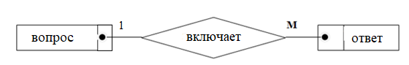

Рисунок 2.1 – Диаграмма ER-типа для связи вопрос включает ответ

Связь «тема включает вопросы» – является связью типа один ко многим, т.к. одна тема может включать на несколько вопросов. Сущность тема имеет обязательный класс принадлежности, поскольку у каждой темы есть вопрос. Сущность вопрос имеет обязательный класс принадлежности, так как у каждого вопроса есть тема.

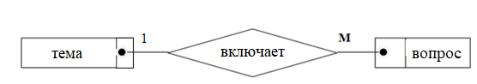

Рисунок 2.2 – Диаграмма ER-типа для связи тема включает вопросы

Связь «тест включает ответы» – является связью типа один ко многим, т.к. один тест может включать несколько ответов. Сущность тест имеет обязательный класс принадлежности, поскольку каждый тест имеет ответ. Сущность ответ имеет обязательный класс принадлежности, потому что каждый ответ имеет тест.

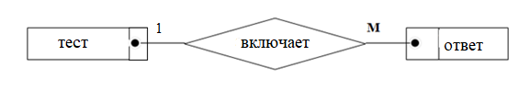

Рисунок 2.3 – Диаграмма ER-типа для связи тест включает ответы

Связь «люди проходят тест» – является связью типа один ко многим, т.к. один человек может пройти несколько тестов. Сущность люди имеет обязательный класс принадлежности, поскольку каждый человек проходит тест. Сущность тест имеет обязательный класс принадлежности, потому что каждый тест проходит человек.

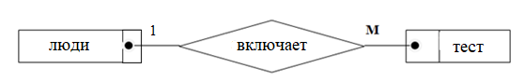

Рисунок 2.4 – Диаграмма ER-типа для связи люди проходят тест

Третий этап проектирования – формирование набора предварительных отношений на основании правил с указанием первичных и внешних ключей.

Получены следующие отношения:

Для связи вопрос включает ответ

* Вопросы (id)
* Ответ (idОтвета)

Для связи тема включает вопросы

* Тема (Название)
* Вопросы (id)

Для связи тест включает ответы

* Тест (idТест)
* Ответы (idОтвета)

Для связи люди проходят тест

* Люди (Логин)
* Тест (idТест)

Четвертый этап проектирования – формирование набора результирующих отношений и добавление в них не ключевых атрибутов.

После добавления не ключевых атрибутов схемы отношений примут следующий вид:

* Тест (idТест, ЛогинОтвечающего, дата, результат, тема).
* Темы (Название, Количество верных ответов для перехода на уровень выше, Количество неверных ответов для перехода на уровень ниже).
* Люди (Логин, пароль, ФИО, должность, пол, год рождения).
* Ответы (idОтвета, вопросid, тест, ответ).
* Вопросы (id, вопрос, ответ№1, ответ№2, ответ№3, ответ№4, ответ№5, ответ, тип, тема).

На заключительном, пятом этапе проектирования, необходимо составить логическую модель базы данных с указанием первичных и внешних ключей. Логическая модель базы данных представлена на рисунке 2.5.

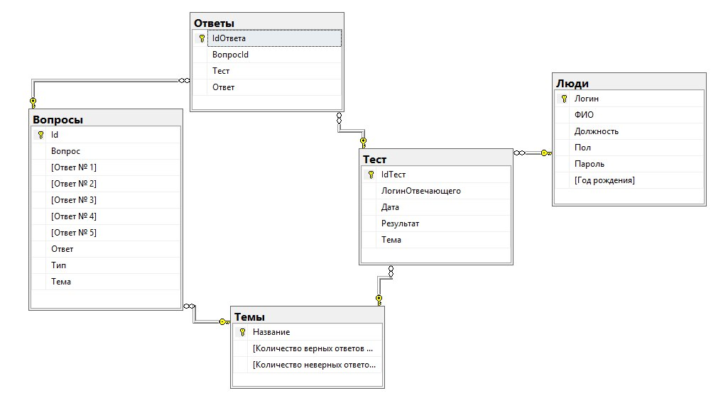

Рисунок 2.5–Логическая модель базы данных

Под физической организацией БД понимают совокупность методов и средств размещения данных во внешней памяти и созданную на их основе внутреннюю (физическую) модель данных. Внутренняя модель является средством отображения логической модели данных в физическую среду хранения. В отличие от логической модели физическая модель данных связана со способами организации данных на носителях, методами доступа к данным. Эта модель указывает, каким образом записи размещаются в БД, как они упорядочены, как организуются связи и выборка данных.

Конечным итогом разработки физической организации БД являются файлы данных — файл БД и файлы поисковых структур.

На рисунке 2.6 представлена диаграмма разработанной базы данных, которая отображает взаимосвязь таблиц и ключевые поля в таблицах.

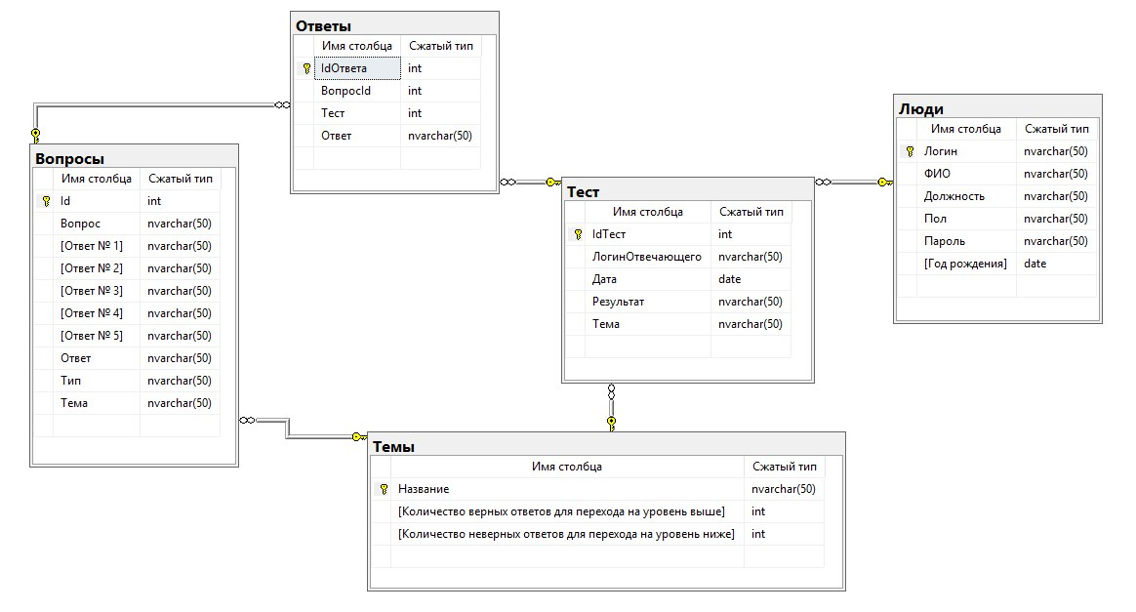

Рисунок 2.6 – Физическая модель базы данных

## 2.1.2. Информационное обеспечение.

Информационное обеспечение (в автоматизированных системах) - совокупность единой системы классификации и кодирования информации, унифицированных систем документации и информационных массивов.

Во время разработки информационного обеспечения осуществляется подготовка документов с информацией, необходимой для решения поставленной задачи. Также, на данном этапе осуществляется анализ данной информации, который, впоследствии, даст возможность формализовать данные для их однозначного определения при хранении, поиске и обработке во внутримашинной среде.

## 2.2. Описание и цель использования системы составления тестирования

Целью использования системы составления тестирования является автоматизация процесса составления тестирования, с возможность оперативного поиска информации.

Диаграмма «Use Case» позволяет создать список операций, которые выполняет информационная система. На основе набора таких диаграмм создается список требований к системе и определяется множество выполняемых функций. Диаграмма «Use Case» представлена на рисунке 2.7. Данная система использует два типа пользователей: администратор, пользователь. Администратор имеет возможность редактировать данные, просматривать результаты тестов, просматривать тесты, авторизация. Пользователь: просматривать результаты тестов, просматривать тесты, авторизация и проходить тесты.

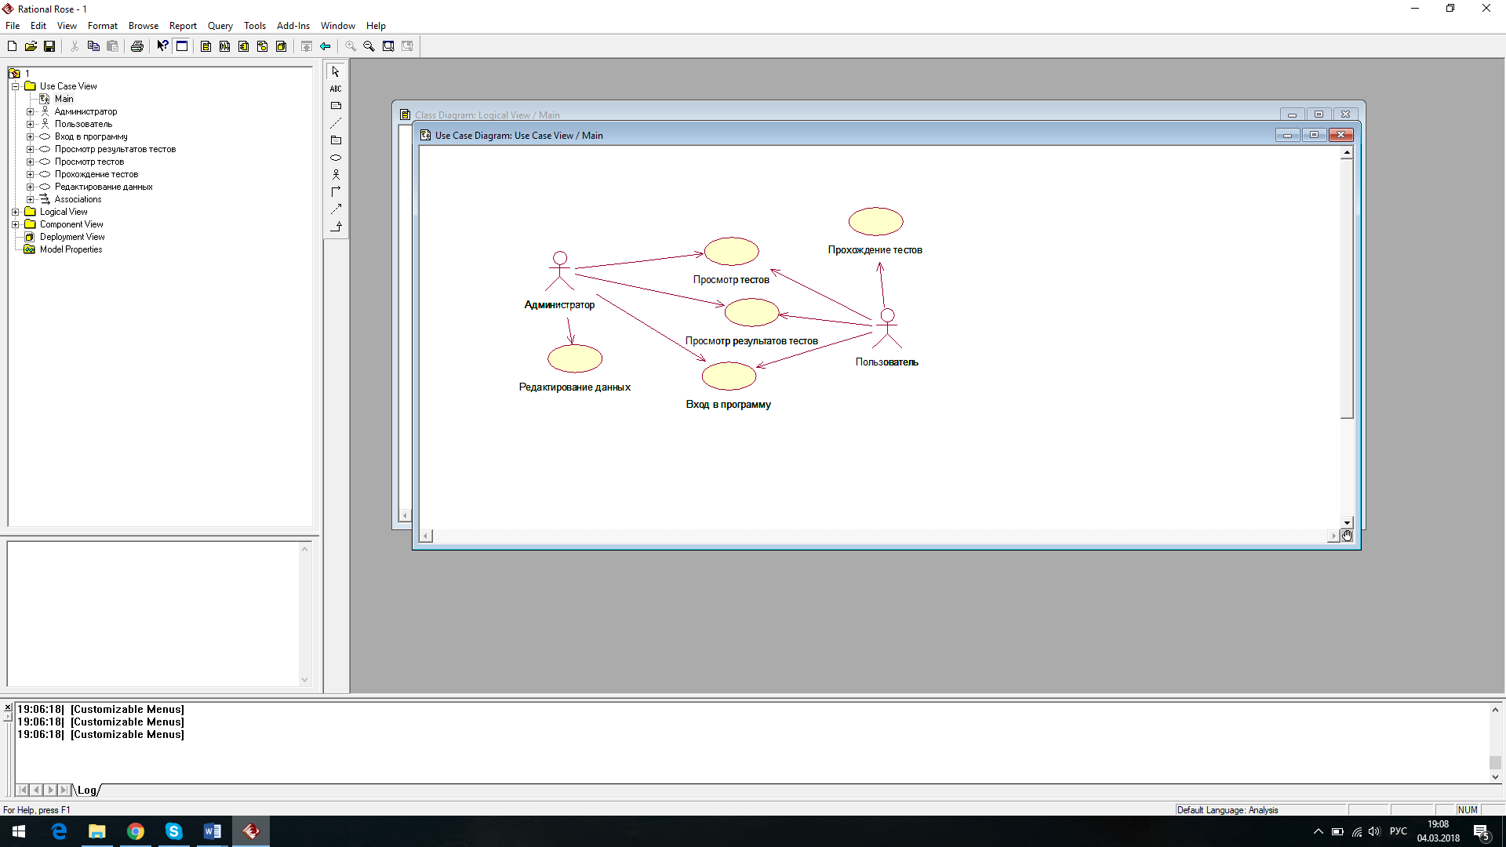

Рисунок 2.7 – Диаграмма Use Case

Диаграмма последовательностей Sequence позволяет получить отражение процесса обмена сообщениями во времени. В течение работы системы объекты, являющиеся клиентами, посылают друг другу различные сообщения, а объекты-серверы обрабатывают их.

Обмен сообщениям происходит в следующем порядке:

1. Администратор авторизуется в ПО.
2. Администратор осуществляет ввод данных о пользователях, тестах и вопросах.
3. Программный продукт передает данные в БД.
4. БД сохраняет данные.
5. Пользователь авторизуется в ПО.
6. Пользователь проходит тест.
7. Программный продукт передает данные в БД.
8. БД сохраняет данные.
9. Пользователь делает запрос в ПО на просмотр результатов теста.
10. ПО выбирает данные из БД.
11. БД выбирает данные.
12. БД передает данные в ПО.
13. ПО создает документ в MS Excel и выводит его на печать.

Диаграмма Sequence представлена на рисунке 2.8.

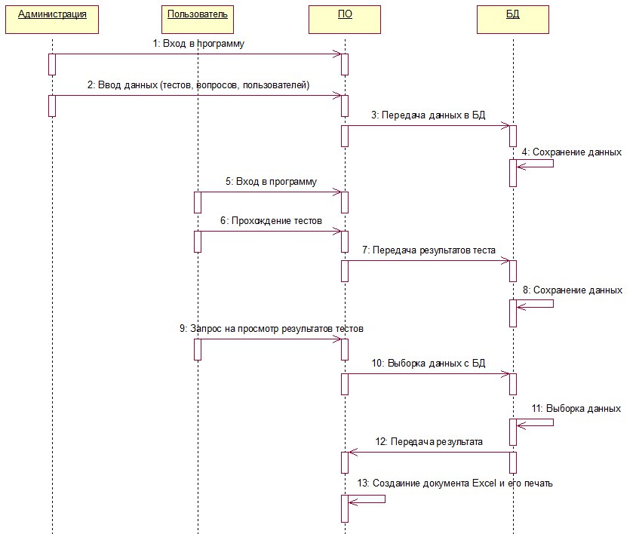

Рисунок 2.8 – Диаграмма Sequence

При написании программного продукта было создано 8 классов, которые представлены на рисунке 2.9.

Класс «Analis» реализует все методы для просмотра данных.

Класс «Ludi» реализует все методы для работы с таблицей «Люди».

Класс «menuAdmin» реализует все методы для работы с БД.

Класс «Otveti» реализует все методы для работы с таблицей «Ответы».

Класс «Temi» реализует все методы для работы с таблицей «Темы».

Класс «TestStart» используется для ввода ответов пользователем.

Класс «Vchod» используется для авторизации пользователя.

Класс «Vopros» реализует все методы для работы с таблицей «Вопросы».

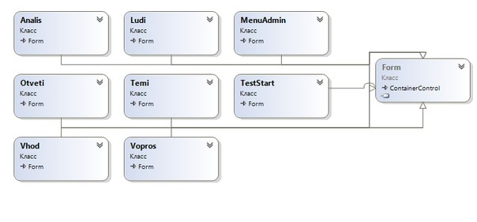

Рисунок 2.9 – Диаграмма классов

## 2.3. Проектирование интерфейса

Разработка программного обеспечения осуществляется посредство системы разработки программного обеспечения - VisualStudio 2017.Вся база данных храниться в одном вышеупомянутом файле BD.mdb.

Первая форма должна предоставлять администратору возможность перехода на формы: «Люди», «Темы», «Просмотр». Вид формы приведен на рисунке 2.10.

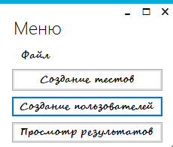

Рисунок 2.10 – Вид формы меню администратора

Во второй форме, представленной на рисунке2.11 осуществляется добавление, изменение, удаление, поиск данных о людях. Форма включает в себя элементы управления: Button, TextBox, DataGridView. Пространство имен – System.Data.SqlClient.

System.Data.SqlClient – является поставщиком данных платформы .NET Framework для SQL Server. Основные классы: SqlConnection, SqlDataAdapter, SqlCommand [11]. Вид формы приведен на рисунке 2.11.

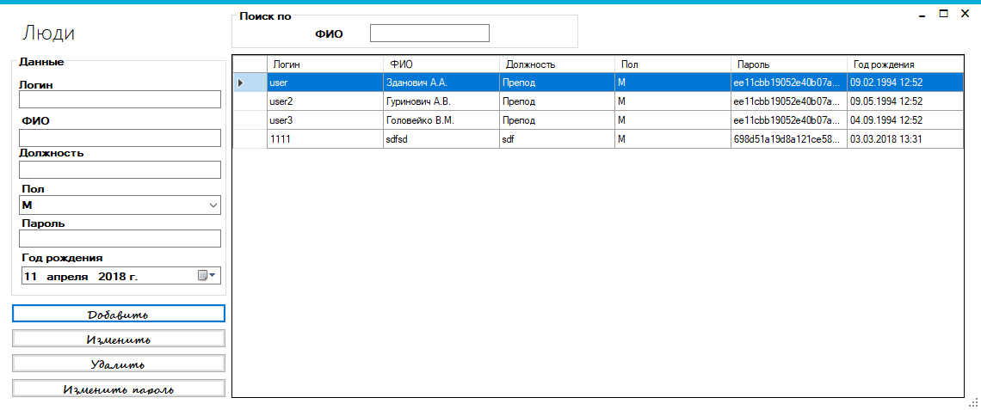

Рисунок 2.11 – Вид формы «Люди»

Button – представляет элемент управления «кнопка Windows».

TextBox – представляет элемент управления, который может использоваться для отображения или изменения неформатированного текста.

DataGridView – предоставляет мощный и гибкий способ отображения данных в табличном формате.

SqlConnection – представляет открытое подключение к базе данных SQL Server.

SqlDataAdapter – представляет набор команд данных и подключение к базе данных, которые используются для заполнения DataSet и обновления базы данных SQL Server.

SqlCommand – представляет инструкцию Transact-SQL или хранимую процедуру, выполняемую над базой данных SQL Server.

В третьей форме «Вопросы», представленной на рисунке2.12, осуществляется добавление удаление, изменение, сохранение записей. Форма включает в себя элементы управления: Button, TextBox,DataGridView, ComboBox. Пространство имен – System.Data.SqlClient.

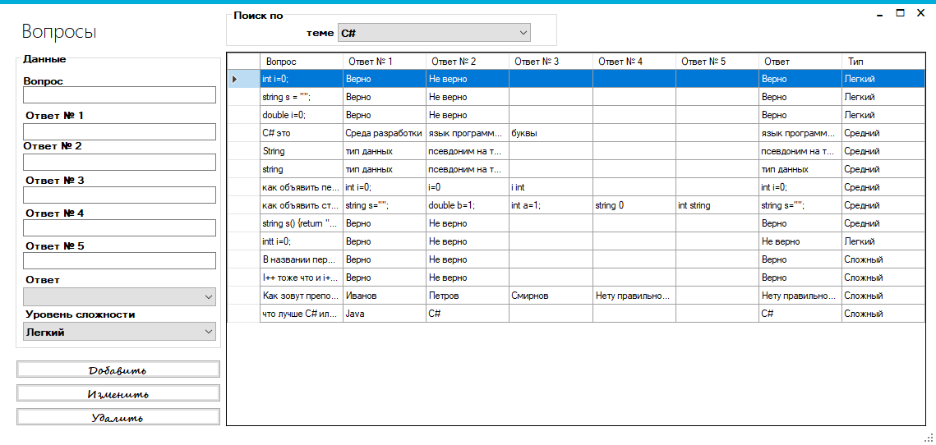

Рисунок 2.12 – Форма «Вопросы»

ComboBox – представляет элемент управления для выбора с раскрывающимся списком, который можно отображать и скрывать, щелкая стрелку в элементе управления.

В форме «Просмотр обращений», представленной на рисунке 2.13, осуществляется экспорт данных в MSExcel. Формы включает в себя элементы управления: Button, DataGridView, DateTimePicker. Пространство имен – System.Data.SqlClient, Microsoft.Office.Interop.Excel.

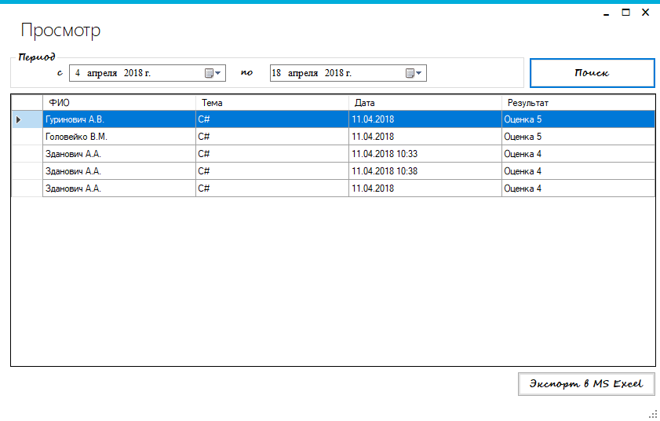

Рисунок 2.13 – Форма «Просмотр»

DateTimePicker – представляет элемент управления Windows, который позволяет выбрать дату и время и отобразить их в указанном формате.

Microsoft.Office.Interop.Excel – позволяет управляемому коду взаимодействовать с основанной на COM объектной моделью приложения Microsoft Office.

Аналогичным образом были спроектированы остальные формы программного обеспечения.

# ГЛАВА 3. ТЕСТИРОВАНИЕ ПРИЛОЖЕНИЯ «ИНФОРМАЦИОННАЯ СИСТЕМА СОСТАВЛЕНИЯ ТЕСТИРОВАНИЯ»

## 3.1. Тестирование рабочей программы «Информационная система составления тестирования»

Тестовый случай — это алгоритмы проверки функциональности программы. Каждый тестовый случай должен обладать следующими свойствами: четкой целью проверки, известными начальными условиями тестирования, строго определенной средой тестирования, тестовыми данными и ожидаемым результатом тестирования.

Результаты тестирования модулей представлены в таблице 3.1.

Таблица 3.1 – Результаты тестирования модулей

|  |  |  |  |  |
| --- | --- | --- | --- | --- |
| Название  модуля/экрана | Описание тестового случая | Ожидаемые результаты | Тестовый случай пройден? | Комментарии |
| Кнопка «Вход» | Одинарный клик левой кнопкой мыши | Соединение с базой данных и авторизация пользователя | Да | Работает корректно |
| Кнопка «Создание тестов» | Одинарный клик левой кнопкой мыши | Открытие окна «Темы» | Да | Работает корректно |
| Пункт меню «Редактирование вопросов» | Одинарный клик левой кнопкой мыши | Открытие окна «Вопросы» | Да | Работает корректно |
| Пункт меню «Просмотр результатов» | Одинарный клик левой кнопкой мыши | Открытие окна «Просмотр» | Да | Работает корректно |
| Кнопка «Поиск» | Одинарный клик левой кнопкой мыши | Вывод данных о результатах тестов | Да | Работает корректно |
| Кнопка «Экспорт в MS Excel» | Одинарный клик левой кнопкой мыши | Экспорт данных в MS Excel | Да | Работает корректно |
| Пункт меню «Смена пользователя» | Одинарный клик левой кнопкой мыши | Открытие окна «Вход» | Да | Работает корректно |
| Кнопка «Прохождение теста» | Одинарный клик левой кнопкой мыши | Открытие окна «Начало теста» | Да | Работает корректно |
| Кнопка «Старт» | Одинарный клик левой кнопкой мыши | Открытие окна с названием вопроса | Да | Работает корректно |
| Кнопка «Ответ» | Одинарный клик левой кнопкой мыши | Добавление ответа в БД | Да | Работает корректно |

Так же в результате реализации тестирования было зафиксировано, что все условные переходы выполняются в каждом направлении, не происходит «зацикливания» в модулях при граничных значениях индексов циклов, а также не обнаружено сбоев в работе при невыполнении тела какого-либо из циклов.

Комплексное тестирование. Комплексное тестирование – процесс поиска несоответствия приложения его исходным целям.

Оно состоит из следующих шагов:

1. Тестирование стрессов. Распространенный недостаток больших систем в том, что они функционируют как будто бы нормально при слабой или умеренной нагрузке, но выходят из строя при большой нагрузке и в стрессовых ситуациях реальной среды. Тестирование стрессов представляет попытки подвергнуть систему крайнему «давлению».

Для проведения тестов осуществлялось большое количество запросов к БД (10 запросов). В результате теста не было зафиксировано никаких отклонений в работе программы, но было отмечено определенное замедление работы БД с запросами.

1. Тестирование защиты. Так как внимание к вопросам сохранения секретности возрастает, к большинству систем предъявляются определенные требования по обеспечению защиты от несанкционированного доступа. Цель тестирования защиты – нарушить секретность в системе.

В результате проведения теста было зафиксировано, что пользователь, не имеющий доступа к системе, войти в нее не может. Так же пользователь не может проникнуть в базу данных, которая хранит информацию о договорах и пользователях.

## 3.2. Руководство по использованию

### 3.2.1. Системные требования

Данное приложение функционирует на операционной системе Windows 7 и выше.

Минимальные характеристики ПК:

* процессор x64: Тактовая частота 1,4 ГГц; AMD Opteron; AMD Athlon 64; Intel Xeon с поддержкой Intel EM64T; Intel Pentium IV с поддержкой EM64T;
* процессор x86: Тактовая частота 1,0 ГГц; процессор совместимый с Pentium III или выше;
* платформа .NET 4,0;
* жесткий диск 6.1 ГБ.

### 3.2.2. Руководство пользователя

При успешном запуске приложения «Информационная система составления тестирования» появляется диалоговое окно «Вход», которое изображено на рисунке 3.1. Для авторизации администратора необходимо ввести логин и пароль, затем нажать на кнопку «Вход».

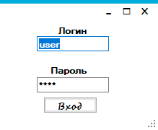

Рисунок 3.1 - Окно «Вход»

При успешной авторизации открывается окно «Меню», представленное на рисунке 3.2.

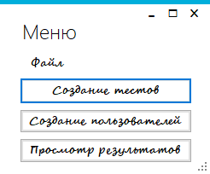

Рисунок 3.2 – Окно «Меню»

При нажатии на кнопку «Создание тестов» открывается окно «Темы», представленное на рисунке 3.3.

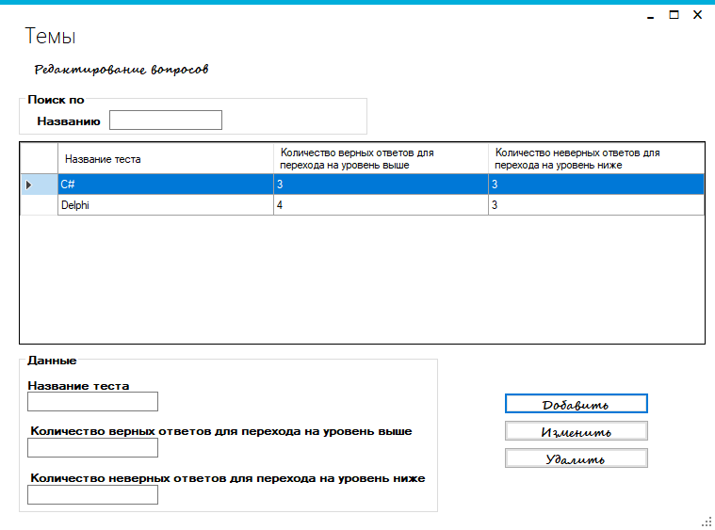

Рисунок 3.3 – Окно «Темы»

Для добавления записи необходимо заполнить все поля и нажать на кнопку «Добавить». Для того, чтобы изменить запись необходимо двойным щелчком левой кнопкой мыши нажать на запись, затем нажать на кнопку «Изменить». Для удаления записи необходимо нажать на кнопку «Удалить». Добавление, удаление и редактирование данных происходит аналогичным образов во всех окнах приложения.

При нажатии на пункт меню «Редактирование вопросов» в окне «Темы» открывается окно «Вопросы», представленное на рисунке 3.4.

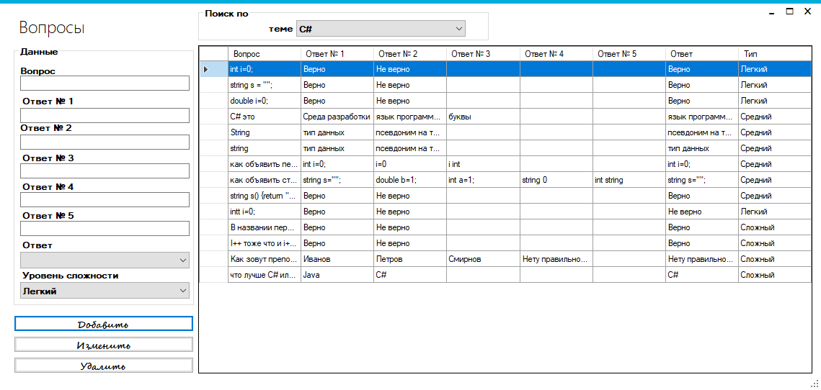

Рисунок 3.4 – Окно «Вопросы»

При нажатии на кнопку «Создание пользователей» открывается окно «Люди», представленное на рисунке 3.5.



Рисунок 3.5 – Окно «Люди»

При нажатии на кнопку «Просмотр результатов» открывается окно «Просмотр», представленное на рисунке 3.6. Для отображения данных необходимо выбрать период ответов на вопрос. Затем нажать на поле в блоке «Поиск». Для поиска данных необходимо в блоке «Поиск по» ввести ФИО тестируемого человека или тему теста, затем нажать на кнопку «Поиск».



Рисунок 3.6 – Окно «Просмотр»

При нажатии на пункт меню «Смена пользователя» в окне «Меню» открывается окно «Вход», представленное на рисунке 3.1. При успешной авторизации пользователя открывается окно «Меню», представленное на рисунке 3.7.

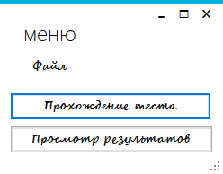

Рисунок 3.7 – Окно «Меню»

При нажатии на кнопку «Просмотр результатов» открывается окно «Просмотр», представленное на рисунке 3.8. Для отображения данных необходимо выбрать период ответов на вопрос. Затем нажать на поле в блоке «Поиск». Для поиска данных необходимо в блоке «Поиск по» ввести тему теста, затем нажать на кнопку «Поиск».

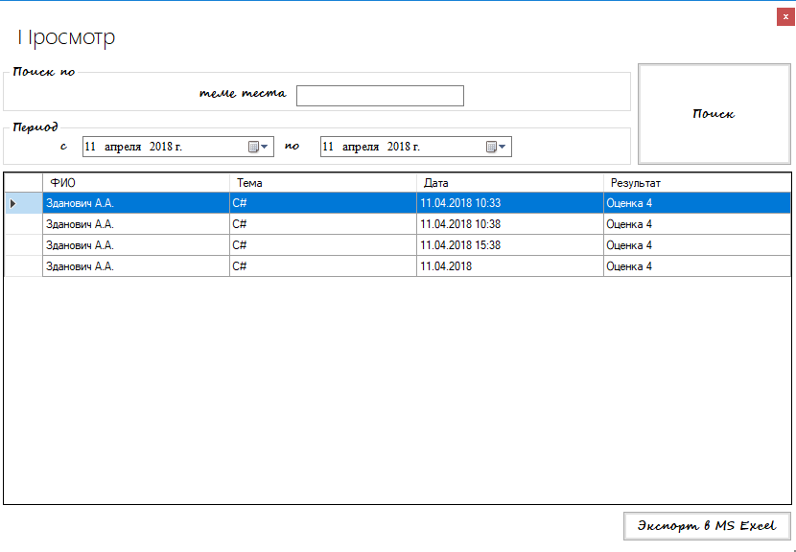

Рисунок 3.8 – Окно «Просмотр»

Для экспорта данных в MS Excel необходимо нажать на кнопку «Экспорт в MS Excel». Результат представлен на рисунке 3.9.

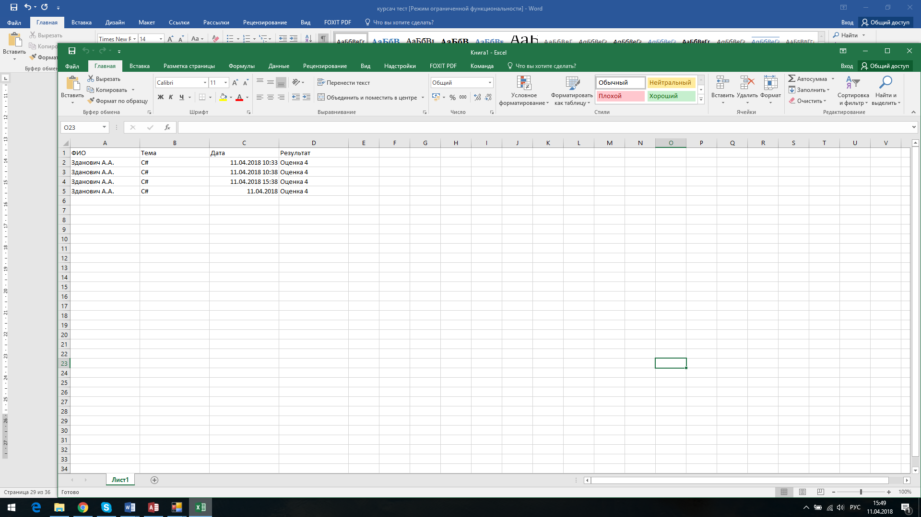

Рисунок 3.9 – Экспорт в MS Excel

При нажатии на кнопку «Прохождение теста» открывается окно «Начало теста», представленное на рисунке 3.10.

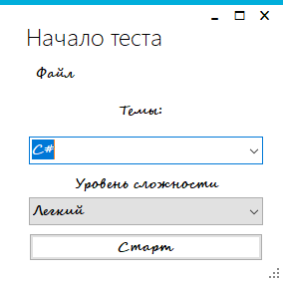

Рисунок 3.10 – Окно «Начало теста»

Для того чтобы начать проходить тест, необходимо выбрать из выпадающего списка тему, уровень сложности и нажать на кнопку «Старт». При успешном начале теста открывается окно вопроса, представленное на рисунке 3.11. Для того, чтобы ответить на вопрос, необходимо выбрать нужный пункт, затем нажать на кнопку «Ответить».

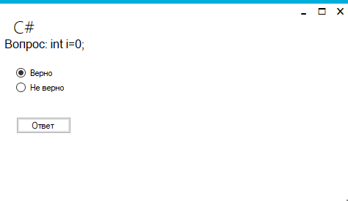

Рисунок 3.11 – Окно «C#»

При завершении прохождения теста, на экран выводится сообщение, представленное на рисунке 3.12. И открывается окно «Меню».

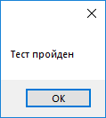

Рисунок 3.12 – Сообщение о завершении теста

# ЗАКЛЮЧЕНИЕ

В данной курсовой работе достигнуты все поставленные задачи и цели. В ходе выполнения работы было разработано программное средство, предназначенное для составления тестов.

Для получения достигнутого результата были реализованы следующие задачи:

* проведен сравнительный анализ аналогов системы;
* проанализирована предметная область, выделены сущности, их атрибуты и связи между ними;
* разработана логическая и физическая модель данных;
* определен функционал системы, выделено два типа пользователя: «Администратор» и «Пользователь».
* создан программный интерфейс в среде программирования MS Visual Studio 2019.

Созданное программное обеспечение позволяет решать основные задачи: внесение новых данных и удаление записей, изменение существующей информации, а также поиск и отбор необходимой информации. Для обеспечения быстроты и удобства предусмотрен анализ данных, в целях просмотра, либо сбора статистики.

Наличие дружественного интерфейса предполагает сокращение расходов на приобретение специальной научно-технической литературы, обучение персонала работе с данным ПП.

# СПИСОК ИСПОЛЬЗУЕМЫХ ИСТОЧНИКОВ

1. Крёнке, Д. Теория и практика построения баз данных. 8-е изд./ Д. Крёнке. — СПб.: Питер, 2013. — 800 с.: ил.
2. Шумаков П.В. ADO.NET и создание приложений баз данных в среде Microsoft Visual Studio.NET/ П.В. Шумаков. –: М.: ДИАЛОГ-МИФИ, 2013. – 258 с.
3. Уильямс, Э. Параллельное программирование на С#/ Э. Уильямс. – СПб.: Москва, 2014. – 672 с.
4. Либерти Д. Программирование на C#/ Д. Либерти. –М.: Издательский дом «Символ-Плюс», 2014. –688 с.
5. Рихтер Д. Программирование на платформе Microsoft .NET Framework/ Д. Рихтер. –СПб.: Русская редакция, 2013. –512 с.
6. Дейт, К. Дж. SQL и реляционная теория/ К. Дж. Дейт. – М.: Издательский дом «Вильямс», 2015. – 474 с.
7. VisualStudio 2017 [Электронный ресурс]. – 2003-2017. - Электрон дан. -– Режим доступа: <https://www.visualstudio.com/ru-ru/visual-studio-homepage-vs.aspx>(дата обращения: 10.04.2018)
8. Вирт, Никлаус. Алгоритмы и структуры данных/ Н. Вирт. – СПб.: БХВ-Петербург, 2015. – 274 с.
9. КватраниТ. RationalRose 2000 иUML.Визуальное моделирование/ Т. Кватрани. – М.: Издательский дом «Вильямс», 2013. – 583 с.
10. Кумар, В. NET Сетевое программирование/ В. Кумар, Э. Кровчик, Н. Лагари. – М.: Лори, 2014. – 500 с.: ил.
11. Рихтер, Дж. Программирование на платформе Microsoft .NETFramework 4.0 на языке C#/ Дж. Рихтер. – 3-е издание. – СПб.: Питер, 2014. – 400 с.: ил.
12. Микелсен К. Язык программирования C#. Лекции и упражнения/ К. Микелсен. –М.: Издательский дом «ДиаСофт», 2015. –656 с.
13. Петзольд Ч. Программирование для Microsoft Windows на С#. В 2 томах/ Ч. Петзольд. –СПб.: Русская редакция, 2013. – 536 с.
14. Троелсен Э. C# и платформа .NET. Библиотека программиста/ Э. Троелсен –СПб.: Русская редакция, 2014. –796 с.
15. Тестирование программного обеспечения [Электронный ресурс] / Информация о тестировании программного обеспечения. – 2003-2017. - Электрон дан. – Режим доступа: <http://www.it-courses.by/sqa/>(дата обращения: 10.04.2018).
16. Тейер, Т. Надежность программного обеспечения / Т. Тейер, М. Липов, Э. Нельсон. – М.: Мир, 2015. – 323 с.
17. Тестирование модуля [Электронный ресурс] / Информация о тестировании модуля. – 2003-2017. - Электрон дан. – Режим доступа: http://mgumoscow.blogspot.ru/2012/10/blog-post_2400.html. (дата обращения: 10.04.2018)

# ПРИЛОЖЕНИЯ

**Приложение 1**

Логическая модель базы данных с указанием первичных и внешних ключей.



Разработанная база данных отображает взаимосвязь таблиц и ключевые поля.



**Приложение 2**

Диаграмма Use Case показывает список операций, которые выполняет ИС.



Диаграмма Sequence позволяет получить отражение процесса обмена сообщениями во времени.



Диаграмма классов используемых в информационной системе.



**Приложение 3**

Первая форма администратора для перехода на формы: «Люди», «Темы», «Просмотр».



Вторая форма помогает осуществлять добавление, изменение, удаление и поиск данных о людях в базе данных информационной системы.



Третья форма «Вопросы» позволяет добавлять, удалять, изменять и сохранять записи.



Форма «Просмотр обращений» предоставляет осуществление экспорта данных в MS Excel.

